**Java 16 – 2019 JSE EIT - String con split**



**Método separador de un String asignando sus partes a un vector: split()**

El “**split**” es un método del “**String**” que separa según un grupo de caracteres, o un vector.

En el siguiente ejemplo, al texto ingresado en un “**showInputDialog**” debido al método “**split**”, se lo asignamos a un vector palabra por palabra, porque el carácter separador es el espacio en blanco ( “ ” ).

**package hm;**

**import javax.swing.JOptionPane;**

**public class HolaMundo {**

**public static void main(String args[]) {**

**String str = JOptionPane.showInputDialog(**

**"Ingrese un texto separado con espacios"**

**);**

**String str2[] = str.split( " " ); // Separamos con espacios.**

**int i = 0;**

**for ( String x: str2 ) {**

**i++;**

**System.out.println( i + ": " + x );**

**}**

**System.out.println( "-----\nTOTAL: " + i + " palabras." );**

**}**

**}**

Si ejecutamos el programa:

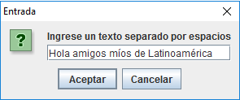

En este caso, la salida será:

**1: Hola**

**2: amigos**

**3: míos**

**4: de**

**5: Latinoamérica**

**-----**

**TOTAL: 5 palabras.**

Si ejecutamos el programa:

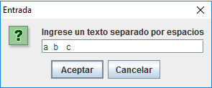

En este caso (observe que dejamos espacios en blanco de más), la salida será:

**1: a**

**2:**

**3: b**

**4:**

**5:**

**6: c**

**-----**

**TOTAL: 6 palabras.**

Si ejecutamos el programa:

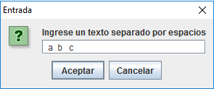

En este caso (observe que dejamos espacios en blanco de más), la salida será:

**1:**

**2:**

**3: a**

**4:**

**5: b**

**6:**

**7:**

**8: c**

**-----**

**TOTAL: 8 palabras.**

Veamos este otro caso:

**package hm;**

**import javax.swing.JOptionPane;**

**public class HolaMundo {**

**public static void main(String args[]) {**

**String str = JOptionPane.showInputDialog( "Ingrese un texto" );**

**int i = 0;**

**for ( String x: str.split( " " ) ) {**

**i++;**

**System.out.println( i + ": " + x );**

**}**

**System.out.println("-----\nTOTAL: " + i + " palabras.");**

**}**

**}**

Ejecutamos el programa:

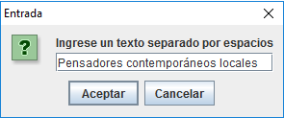

En este caso, la salida esperada es:

**1: Pensadores**

**2: contemporáneos**

**3: locales**

**-----**

**TOTAL: 3 palabras.**

En vez de separar por un espacio en blanco, tal como lo hemos hecho…

**str.split( " " )**

…pruebe usando como delimitador a otro carácter, como por ejemplo un punto y coma (“**;**”):

**str.split( ";" )**

…o un conjunto de caracteres, como por ejemplo “ABC”:

**str.split( "ABC" )**

Ejemplo: Usamos un vector tipo “**String**”:

**package hm;**

**public class HolaMundo {**

**public static void main(String[] args) {**

**String nombres[] = { "Entre Ríos", "Corrientes", "Misiones" };**

**System.out.println( "Provincias de la Mesopotamia:" );**

**for( int i=0; i<nombres.length ; i=i+1 )**

**System.out.println( nombres[i] );**

**}**

**}**

La salida es:

Entre Ríos

Corrientes

Misiones

Ahora, usamos el método “**split**” para dividir a un “**String**” en un vector, según un delimitador, que en nuestro ejemplo es “**,**”:

**package hm;**

**public class HolaMundo {**

**public static void main(String[] args) {**

**String provincias = "Entre Ríos,Corrientes,Misiones";**

**String x[] = provincias.split( "," );**

**System.out.println( "Provincias de la Mesopotamia:" );**

**for( int i=0 ; i<x.length ; i++ )**

**System.out.println( x[i] );**

**}**

**}**

La salida es la misma que la del ejemplo anterior.